DIDASCALIE OPERE

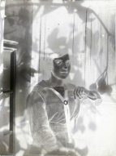
Teodora 2016
Autrice del testo: Letizia Cesarini ( Maria Antonietta)
Professione: Cantautrice
Copyright: ©Alessandra Calò

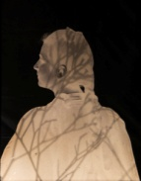
Nora 2018
Autrice del testo: Giulia Maria Falzea
Professione: Autrice
Copyright: ©Alessandra Calò

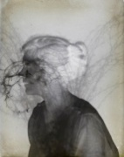
Lucia 2017
Autrice del testo: Silvia Salvagnini
Professione: Poetessa
Copyright: ©Alessandra Calò

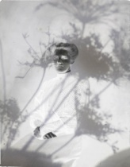
Irma 2015
Autrice del testo: Beatrice Baruffini
Professione: Attrice e regista teatrale
Copyright: ©Alessandra Calò

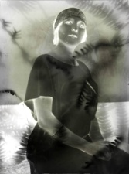
Filomena 2016
Autrice del testo: Francesca Romana Stabile
Professione: Architetto e docente
Copyright: ©Alessandra Calò

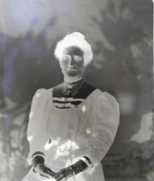
Elisa Tuccitto 2015
Autrice del testo: Emmanuela Carbè
Professione: Scrittrice
Copyright: ©Alessandra Calò

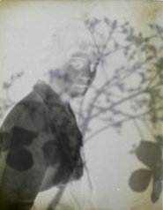
Constance 2017
Autrice del testo: Veronica Costanza Ward
Professione: Poetessa
Copyright: ©Alessandra Calò

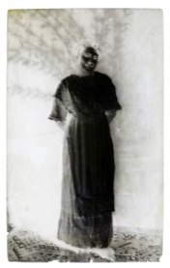
Caterina 2014
Autrice del testo: Mara Redeghieri
Professione: Cantautrice
Copyright: ©Alessandra Calò

